# 实验：创建MFS分布式存储系统

**分布式原理**

**分布式文件系统是指文件系统管理的物理存储资源下不一定直接连接在本地节点上，而是通过计算机网络与节点相连。**

**分布式文件系统的优点是集中访问、简化操作、数据容灾，以及提高了文件的存取性能。**

**MFS原理**

**MFS是一个具有容错性的网络分布式文件系统，它把数据分散存放在多个服务器上，而呈现给用户的则是一个统一的资源。**

**(1) MFS文件系统的组成架构：**

**元数据服务器（Master）：在整个体系中负责管理文件系统，维护元数据；**

**元数据日志服务器（Metalogger）：备份Master服务器的变化日志文件，文件类型为changlog_ml.*.mfs。当Master服务器数据丢失或者损坏时，可以从日志服务器中取得文件，进行恢复；**

**数据存储服务器（Chunk Server）：真正存储的数据的服务器。存储文件时，会把文件分块保存，并在数据服务器之间进行复制。数据服务器越多，能够使用的容量则越大，可靠性就越高，性能也就越好；**

**客户端（Client）：可以像挂载NFS一样挂载MFS文件系统，其操作是相同的。**

## 实验环境：

虚拟机更改至4G内存：

**192.168.7.18 mfsmaster**

**192.168.7.19 metalogger**

**192.168.7.20 chunk1 (添加80G硬盘)**

**192.168.7.21 chunk2 (添加80G硬盘)**

**192.168.7.22 chunk3 (添加80G硬盘)**

**mfsmaster 元数据服务器(主管理服务器)**

**metalogger 元数据日志服务器(备份服务器)**

**chunk 数据存储服务器**

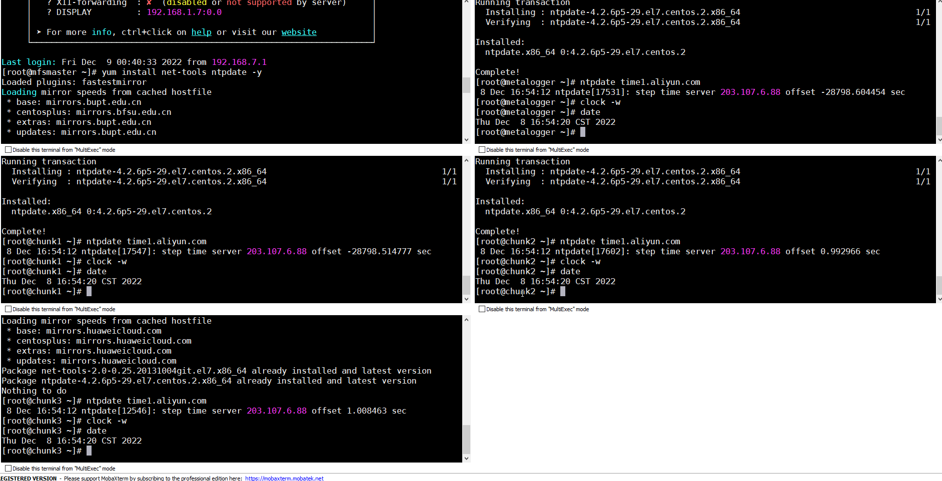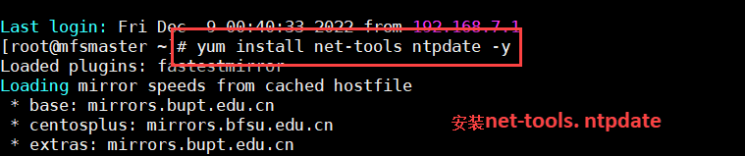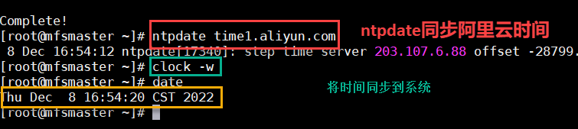

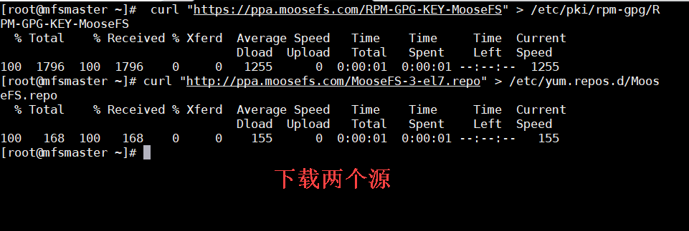

**下载YUM的key认证文件**

**curl "https://ppa.moosefs.com/RPM-GPG-KEY-MooseFS" > /etc/pki/rpm-gpg/RPM-GPG-KEY-MooseFS**

**3.添加repo源**

**curl "http://ppa.moosefs.com/MooseFS-3-el7.repo" > /etc/yum.repos.d/MooseFS.repo**

